CONSELHO ESTADUAL DE EDUCAÇÃO

PROCESSO CEE Nº 1575/86 E OUTROS - Ap. PROC. SE Nº 2617/88 E OUTROS REAUTUADOS EM 07/03/89
INTERESSADAS: SECRETARIA DA EDUCAÇÃO E PREFEITURA MUNICIPAL DE ÁGUAS DE SÃO PEDRO E OUTRAS
ASSUNTO: RENOVAÇÃO DE CONVÊNIO OBJETIVANDO A IMPLANTAÇÃO E O DESENVOLVIMENTO DO PROGRAMA DE FORMAÇÃO INTEGRAL DA CRIANÇA-PROFIC.
RELATORA: CONSELHEIRA CECÍLIA VASCONCELLOS LACERDA GUARANÁ
PARECER CEE Nº 324/89 - Conselho Pleno - APROVADO EM 29/03/89

I. HISTÓRICO

O SENHOR SECRETÁRIO DE ESTADO DA EDUCAÇÃO ENCAMINHA À APRECIAÇÃO DESTE COLEGIADO PROPOSTAS DE RENOVAÇÃO DE CONVÊNIOS CELEBRADOS ENTRE A SECRETARIA DE ESTADO DA EDUCAÇÃO E PREFEITURAS MUNICIPAIS, VISANDO À IMPLANTAÇÃO E O DESENVOLVIMENTO DO PROFIC, CUJA VIGÊNCIA EXPIROU EM 31/12/88.
OS AUTOS ESTÃO INSTRUÍDOS COM OS SEGUINTES DOCUMENTOS:
1. OFÍCIO DO SENHOR PREFEITO MUNICIPAL SOLICITANDO A RENOVAÇÃO DO CONVÊNIO;
- OGC E CONTA BANCÁRIA DA PREFEITURA MUNICIPAL;
- LEI MUNICIPAL QUE AUTORIZA O EXECUTIVO A CELEBRAR O CONVÊNIO;
- CERTIFICADO DA SECRETARIA DE ECONOMIA E PLANEJAMENTO DO ESTADO DE QUE O MUNICÍPIO ATENDEU AO DISPOSTO NA EMENDA CONSTITUCIONAL Nº 02/69, DA CONSTITUIÇÃO DO ESTADO DE SÃO PAULO, NO EXERCÍCIO DE 1987;
- PROTOCOLOS DE ENTREGA DAS PRESTAÇÕES DE CONTAS REFERENTES AOS EXERCÍCIOS DE 1986 E 1987, AO TRIBUNAL DE CONTAS DO ESTADO;
- PLANO DE TRABALHO PARA A RENOVAÇÃO DO CONVÊNIO;
- RELATÓRIO DE AVALIAÇÃO DO CONVÊNIO ANTERIOR APRESENTADO PELA PREFEITURA;
- QUADRO-RESUMO DA CLIENTELA E DOS RECURSOS FÍSICOS, HUMANOS, MATÉRIAIS E FINANCEIROS EXISTENTES E OS NECESSÁRIOS À CONTINUIDADE DO PROGRAMA, EM 1989;
- RELATÓRIO DE AVALIAÇÃO DO CONVÊNIO ELABORADO PELO SUPERVISOR DE ENSINO, COM SEU PARECER CONCLUSIVO;
- DESPACHOS DE ENCAMINHAMENTO DAS AUTORIDADES COMPETENTES: DELEGADO DE ENSINO, DIRETOR REGIONAL E COORDENADOR DE ENSINO;
- ATESTADO DE POSSE E EXERCÍCIO DO ATUAL PREFEITO;
- ANUÊNCIA DO ATUAL PREFEITO À RENOVAÇÃO DO CONVÊNIO;
- PLANILHA DE CUSTOS PARA O EXERCÍCIO DE 1989, CONTENDO PROPOSTAS DA PREFEITURA E PROPOSTA FINAL DA SECRETARIA;
14. PARECER CONCLUSIVO DA EQUIPE CENTRAL DE COORDENAÇÃO DO PROFIC;
- INFORMAÇÃO DO GRUPO DE PLANEJAMENTO SETORIAL DA SECRETARIA SOBRE AS CLASSIFICAÇÕES ECONÔMICA E FUNCIONAL PROGRAMÁTICA QUE SERÃO ONERADAS;
- INFORMAÇÃO DA EQUIPE TÉCNICA DE ACOMPANHAMENTO E CONTROLE DE CONVÊNIOS E PROJETOS DA SECRETARIA, JUNTANDO A NOVA MINUTA DO CONVÊNIO.
PROCESSO CEE Nº 1575/86 E OUTROS PARECER CEE Nº 324/89

2. APRECIAÇÃO

AS PROPOSTAS DE RENOVAÇÃO DE CONVÊNIO, EM PAUTA, VISAM GARANTIR CONDIÇÕES PARA CONTINUIDADE DO PROGRAMA DE FORMAÇÃO INTEGRAL DA CRIANÇA - PROFIC -, EM DESENVOLVIMENTO NOS MUNICÍPIOS DE ÁGUAS DE SÃO PEDRO, AMPARO, BARRETOS, BEBEDOURO E CAMPOS DO JORDÃO, IMPLANTADO ATRAVÉS DE CONVÊNIOS ASSINADOS NO FINAL DE 1986, COM VIGÊNCIA ATÉ 31/12/88 E CEDRAL COM CONVÊNIO ASSINADO NO INÍCIO DE 1987 E VIGÊNCIA ATE 12/02/89.
OS PLANOS DE TRABALHO, ELABORADOS DE ACORDO COM ROTEIRO PROPOSTO PELA COORDENAÇÃO CENTRAL DO PROFIC, CONTÉM, INICIALMENTE, UM DIAGNÓSTICO (CARACTERIZAÇÃO DO MUNICÍPIO, SITUAÇÃO ESCOLAR DO MUNICÍPIO, CARACTERIZAÇÃO DA CLIENTELA DO PROGRAMA E OUTRAS INFORMAÇÕES JULGADAS PERTINENTES ) E, A SEGUIR, A JUSTIFICATIVA PARA CONTINUIDADE DO PROGRAMA, SEUS OBJETIVOS, METAS E ATIVIDADES.
DOS PLANOS DE TRABALHO APRESENTADOS E DA PROPOSTA FINAL DA SECRETARIA PARA CONTINUIDADE DO PROGRAMA, FORAM RETIRADOS OS DADOS CONSTANTES DOS QUADROS ÀS FLS. 03 E 04, QUE SINTETIZAM AS PROPOSTAS PARA RENOVAÇÃO DOS CONVÊNIOS.
OS RELATÓRIOS DE AVALIAÇÃO, DE FORMA GERAL, SEGUIRAM TAMBÉM UM ROTEIRO PRÉ-ESTABELECIDO, ONDE SE DESTACAM OS PONTOS POSITIVOS E OS NEGATIVOS E UMA SÍNTESE DAS ATIVIDADES DESENVOLVIDAS. OS PONTOS POSITIVOS REGISTRADOS FORAM: MUDANÇA DE COMPORTAMENTO DAS CRIANÇAS; INTEGRAÇÃO DO PROGRAMA COM AS ESCOLAS PÚBLICAS DE ORIGEM; INTERESSE E PARTICIPAÇÃO DOS PAIS E CONSECUÇÃO GRADATIVA DOS OBJETIVOS. COMO PONTOS NEGATIVOS, AS PREFEITURAS REGISTRARAM O ATRASO NO REPASSE DOS RECURSOS, ALÉM DE ALGUMAS REFERÊNCIAS À MOROSIDADE NA TRAMITAÇÃO DOS PROCESSOS E ESCASSEZ DE RECURSOS PARA A AQUISIÇÃO DE MATERIAL ESPORTIVO E PEDAGÓGICO, O QUE DIFICULTA A CONSECUÇÃO DOS OBJETIVOS PROPOSTOS. DESTACA-SE, AINDA, NOS RELATÓRIOS A NECESSIDADE DE ADEQUAÇÃO DOS ESPAÇOS FÍSICOS E INSTALAÇÕES PARA DESENVOLVIMENTO DAS ATIVIDADES PREVISTAS, O QUE, PELOS TERMOS DO CONVÊNIO, CABE À PREFEITURA. QUANTO À NECESSIDADE DE PREPARAÇÃO DO PESSOAL ENVOLVIDO, TAMBÉM REGISTRADA NOS RELATÓRIOS, CONSTATA-SE, PELOS TERMOS DO CONVÊNIO, QUE O TREINAMENTO DE PESSOAL É OBRIGAÇÃO DOS PARTÍCIPES.
APESAR DAS DIFICULDADES APONTADAS, COMPARANDO-SE A CLIENTELA DO PROGRAMA, NESSES MUNICÍPIOS, NO EXERCÍCIO ANTERIOR COM A CONTIDA NA PROPOSTA DE RENOVAÇÃO, OBSERVA-SE QUE ÁGUAS DE SÃO PEDRO, BEBEDOURO E CAMPOS DE JORDÃO PROPÕEM AMPLIAÇÃO DO ATENDIMENTO; BARRETOS PROPÕE A MANUTENÇÃO E AMPARO E CEDRAL PROPÕEM UMA REDUÇÃO SIGNIFICATIVA DO ATENDIMENTO.
OBSERVA-SE, AINDA, QUE DO TOTAL DAS CRIANÇAS PARTICIPANTES DO PROGRAMA NESSES MUNICÍPIOS, EM NÚMERO DE 4.300, 59% ESTÃO NA FASE DO 1º GRAU E 41% NA FASE DA PRÉ-ESCOLA.
EM FUNÇÃO DA CLIENTELA E DOS RECURSOS HUMANOS JÁ EXISTENTES NO MUNICÍPIO, FOI DEFINIDO O NÚMERO DOS DOCENTES A SEREM CONTRATADOS PELAS PREFEITURAS, PARA ATUAÇÃO NO PROGRAMA, COM RECURSOS QUE SERÃO REPASSADOS PELA SECRETARIA. NÃO ESTÃO SENDO PROPOSTOS AFASTAMENTOS DE DOCENTES DA REDE ESTADUAL DE ENSINO, O QUE ATENDE A RECOMENDAÇÃO DESTE CONSELHO EXPRESSA EM PARECERES ANTERIORES SOBRE O ASSUNTO.
OS SUPERVISORES OE ENSINO, RESPONSÁVEIS PELO ACOMPANHAMENTO DO PROGRAMA EM CADA DELEGACIA DE ENSINO, COM BASE NO PLANO DE TRABALHO, NOS RELATÓRIOS DE AVALIAÇÃO E/OU REGISTRANDO VISITAS REGULARES, OPINARAM FAVORAVELMENTE À RENOVAÇÃO DOS CONVÊNIOS. COM O "ACORDO" DAS AUTORIDADES COMPETENTES NAS VÁRIAS INSTÂNCIAS DA SECRETARIA, OS PROCESSOS CHEGARAM À EQUIPE CENTRAL DO PROFIC QUE TAMBÉM OPINOU FAVORAVELMENTE, JUNTANDO "PLANILHA" COM AS INFORMAÇÕES QUE DETERMINAM AS CONDIÇÕES DO CONVÊNIO PARA O EXERCÍCIO DE 89.
O GRUPO DE PLANEJAMENTO SETORIAL DA SECRETARIA INFORMA QUE AS DESPESAS PREVISTAS ONERARÃO A CLASSIFICAÇÃO ECONÔMICA 3.2.2.3 - TRANSFERÊNCIAS A MUNICÍPIOS E FUNCIONAL PROGRAMÁTICA 08.07.021.2.053 - A CARGO DA
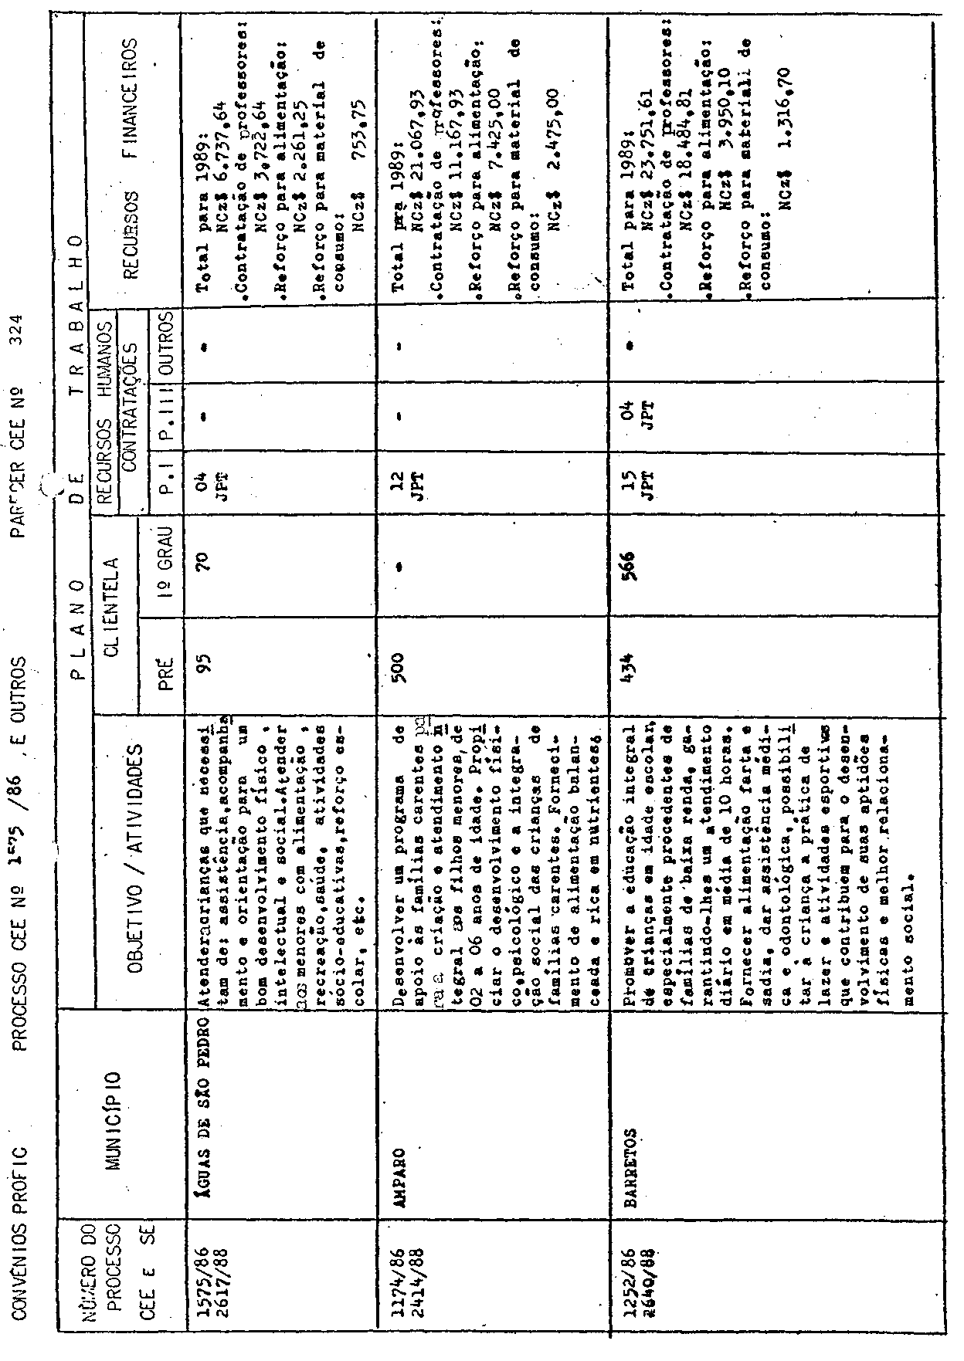

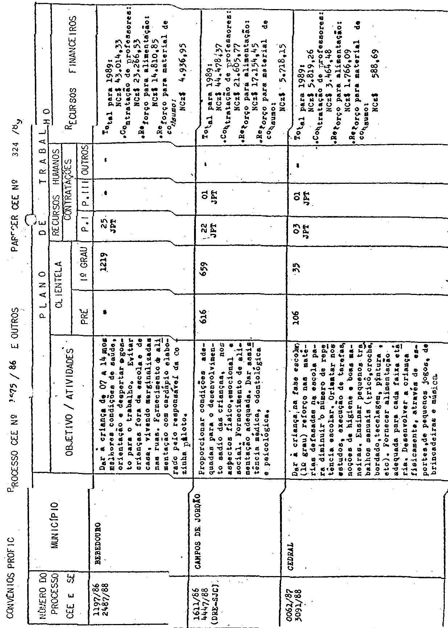

PROCESSO CEE Nº 1575/86 E OUTROS PARECER CEE Nº 324/89

UNIDADE DE DESPESA 08.01.01 - GABINETE DO SECRETÁRIO.
A EQUIPE TÉCNICA DE ACOMPANHAMENTO E CONTROLE DE CONVÊNIOS E PROJETOS INFORMA QUE "A SOLICITAÇÃO JÁ ESTÁ AMPARADA PELO DECRETO Nº 25.753/86, LIBERADA, PORTANTO, DO PRONUNCIAMENTO DA DOUTA CONSULTORIA JURÍDICA DA PASTA E, TAMBÉM, DA AUTORIZAÇÃO GOVERNAMENTAL, EM FACE DO ESTABELECIDO NO ARTIGO 1º DO DECRETO N° 27.378/87.”
QUANTO À MINUTA DE TERMO DE CONVÊNIO JUNTADA NOS AUTOS, SUGERIMOS QUE NA REDAÇÃO DA CLÁUSULA PRIMEIRA - DO OBJETO -, NÃO SE INCLUAM O NÚMERO E AS ESPECIFICAÇÕES DA CLIENTELA, COERENTEMENTE COM A REDAÇÃO DO ITEM 2,D DA CLÁUSULA SEGUNDA - DAS OBRIGAÇÕES DOS PARTÍCIPES - QUE NÃO ESPECIFICA O NÚMERO DE DOCENTES A SEREM CONTRATADOS. ENTENDEMOS QUE ESTAS CONDIÇÕES ESTÃO PREVISTAS NA "PLANILHA" ELABORADA PELA EQUIPE CENTRAL DO PROFIC E QUE É PARTE INTEGRANTE DOS AUTOS.
FINALMENTE, E À VISTA DO EXPOSTO, ENFATIZAMOS QUE AS RECOMENDAÇÕES FEITAS POR ESTE COLEGIADO, COM RELAÇÃO A ESTE TIPO DE CONVÊNIO, ESTÃO SENDO ATENDIDAS, PRINCIPALMENTE, NO QUE SE REFERE À SUBSTITUIÇÃO DOS AFASTAMENTOS DE PROFESSORES DA REDE PELO REPASSE DE RECURSOS FINANCEIROS PARA CONTRATAÇÃO DE DOCENTES PELA PREFEITURA E, AINDA, A MAIOR INTEGRAÇÃO DO PROGRAMA COM AS ESCOLAS PÚBLICAS DE ORIGEM DAS CRIANÇAS PARTICIPANTES E A INTEGRAÇÃO E UTILIZAÇÃO DOS RECURSOS DA COMUNIDADE, QUE ESTÃO SENDO GRADATIVAMENTE ALCANÇADAS, QUANTO AO ACOMPANHAMENTO E CONTROLE DA EXECUÇÃO DOS CONVÊNIOS, REFORÇAMOS A NECESSIDADE DE QUE AS DELEGACIAS DE ENSINO, ATRAVÉS DOS SUPERVISORES ENCARREGADOS, O FAÇAM COM MAIOR REGULARIDADE E DURANTE A VIGÊNCIA DOS CONVÊNIOS, INCLUSIVE OFERECENDO A ASSISTÊNCIA TÉCNICA SOLICITADA PELAS PREFEITURAS EM SEUS RELATÓRIOS - SUPERVISÃO ENTENDIDA, TAMBÉM, COMO AJUDA E ORIENTAÇÃO, DE ACORDO COM AS DIRETRIZES EMANADAS DOS ÓRGÃOS CENTRAIS.

3. CONCLUSÃO

APROVA-SE, NOS TERMOS DESTE PARECER, A RENOVAÇÃO DOS CONVÊNIOS CELEBRADOS ENTRE A SECRETARIA DA EDUCAÇÃO E AS PREFEITURAS MUNICIPAIS DE ÁGUAS DE SÃO PEDRO, AMPARO, BARRETOS, BEBEDOURO, CAMPOS DE JORDÃO E CEDRAL, VISANDO À CONTINUIDADE DA IMPLANTAÇÃO E DESENVOLVIMENTO DO PROGRAMA DE FORMAÇÃO INTEGRAL DA CRIANÇA – PROFIC - NESSES MUNICÍPIOS.

SÃO PAULO, 21 DE MARÇO DE 1989.

A)CONSª CECÍLIA VASCONCELLOS L. GUARANÁ RELATORA

DELIBERAÇÃO DO PLENÁRIO

O CONSELHO ESTADUAL DE EDUCAÇÃO aprova, por unanimidade, a decisão da Comissão de Planejamento, nos termos do voto do Relator.

Sala "Carlos Pasquale" em 29 de março de 1989

a)Cons. Jorge Nagle Presidente

